- Definition „Arbeiten unter Spannung“

Als „Arbeiten unter Spannung“ werden nach DIN VDE 0105-100 alle Arbeiten bezeichnet, bei denen eine Person bewusst mit Körperteilen, Werkzeugen, Ausrüstungen oder Vorrichtungen unter Spannung stehende Teile berührt oder in die Gefahrenzone eindringt.

Die Gefahrenzone ist der Bereich um unter Spannung stehende Teile, in dem beim Eindringen ohne Schutzmaßnahme, der zur Vermeidung einer elektrischen Gefahr erforderliche Isolationspegel nicht sichergestellt ist.
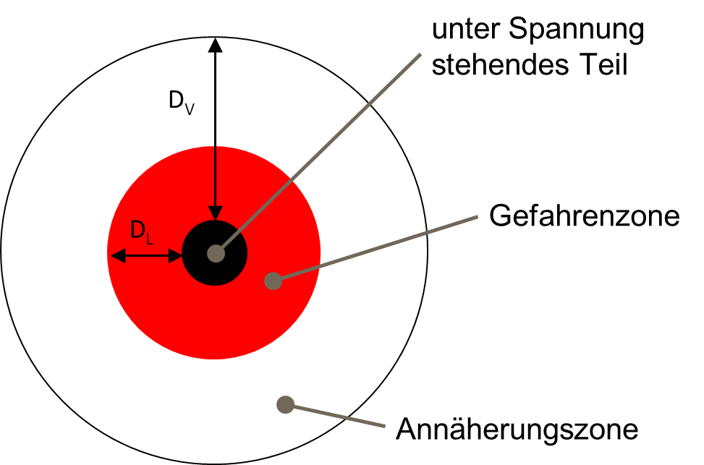
Die äußere Grenze der Gefahrenzone wird als Abstand D_{L} bezeichnet und ist abhängig von der jeweiligen Spannungsebene. Unter 1000 V, also im Bereich der Niederspannung ist die äußere Grenze das unter Spannung stehende Teil selbst, also z. B. der blanke Draht.

Über 1000 V, also im Bereich der Mittel- und Hochspannung, ist der Bereich der Gefahrenzone größer, da es wegen der hohen Spannung zu einem Überschlag durch die Luft kommen kann.

Die in Deutschland anzuwendenden Abstände sind in der Tabelle 101 der DIN VDE 0105-100 festgelegt.

Netz-  Nennwechselspannung  U_{n} (Effektivwert)  kV |  | Höchste Spannung der Anlage  (DIN EN 61936-1 (VDE 0101-1)  U_{m}  kV | Bemessungs-Blitz- oder  -Schaltstoßspannung  U_{p} oder U_{s}  kV | Äußere Grenze der  Gefahrenzone  D_{L}^{a, e, f} (Abstand in Luft)  mm
≤ 1 |  | - | 4 | Keine Berührung
3 |  | 3,6 | 40 | 60 ^{b} | 120 ^{b}
6 |  | 7,2 | 60 | 90 ^{b} | 120 ^{b}
10 |  | 12 | 75 | 120 ^{b} | 150 ^{b}
15 |  | 17,5 | 95 | 160
20 |  | 24 | 125 | 220
30 |  | 36 | 170 | 320
36 |  | 41,5 | 200 | 380 ^{c}
45 |  | 52 | 250 | 480
66 |  | 72,5 | 325 | 630
70 |  | 82,5 | 380 | 750 ^{c}
110 |  | 123 | 550 | 1100
132 |  | 145 | 650 | 1300
150 |  | 170 | 750 | 1500
220 |  | 245 | 1050 | 2100
275 |  | 300 | 850 | 2400
380 |  | 420 | 950 / 1050 | 2900 / 3400 ^{d}
480 |  | 525 | 1175 | 4100
Gleichspannung
kV
≤ 1,5 |  |  | - | Keine Berührung
150 |  |  | - | 2100
200 |  |  | - | 2400
320 |  |  | - | 3400
400 |  |  | - | 4100
550 |  |  | - | 6400
ª | Werte D_{L} sind bis zur Netz-Nennwechselspannung 275 kV für die höchste Bemessungs-Blitzstoßspannung und für Nennspannungen größer 275 kV mit einer Ausnahme nach der höchsten Bemessungs-Schaltstoßspannung angegeben (siehe DIN EN 61936-1 (VDE 0101-1), Tabelle 1 oder Tabelle 2; weitere Werte für niedrigere Bemessungs-Stoßspannungen können diesen Tabellen entnommen werden).
^{b} | Bei den Spannungen 3 kV, 6 kV und 10 kV werden Werte D_{L} für Innenraumanlagen (kleinerer Wert) und Freiluftanlagen (größerer Wert) unterschieden.
^{c} | Diese, der jeweiligen höchsten Spannung zugeordneten, Werte D_{L} sind in DIN EN 61936-1 (VDE 0101-1) enthalten, werden aber als Anlagenwerte international nicht bevorzugt.
^{d} | Für die Netz-Nennwechselspannung 380 kV werden zwei Werte für D_{L} angegeben, da in Deutschland betriebene Anlagen für Bemessungs-Schaltstoßspannungen von 950 kV oder 1050 kV errichtet wurden. Welcher Wert jeweils anzunehmen ist, muss mit dem Anlagenbetreiber abgestimmt werden.
^{e} | Für Gleichspannungen über 275 kV kann von den Werten D_{L} in Abstimmung mit dem Anlagenbetreiber in Anlehnung an IEC/TS 61936-2:2015 abgewichen werden.
^{f} | Zwischenwerte D_{L} für Gleichspannung können durch Interpolation bestimmt werden.

Als oberster Grundsatz gilt, dass Arbeiten unter Spannung nur dann durchgeführt werden dürfen, wenn die Sicherheit und der Gesundheitsschutz aller an den Arbeiten beteiligten Personen sichergestellt ist. Daher erfordert das Arbeiten unter Spannung besondere technische und organisatorische Maßnahmen. Das bedeutet, dass für die vorgesehenen Arbeiten eine Gefährdungsbeurteilung durchgeführt werden muss und daraus die erforderlichen Schutzmaßnahmen abgeleitet werden müssen.

- Unterschiede zwischen AuS ohne und mit Spezialausbildung

Arbeiten unter Spannung werden in zwei Arten „Kategorien“ eingeteilt:
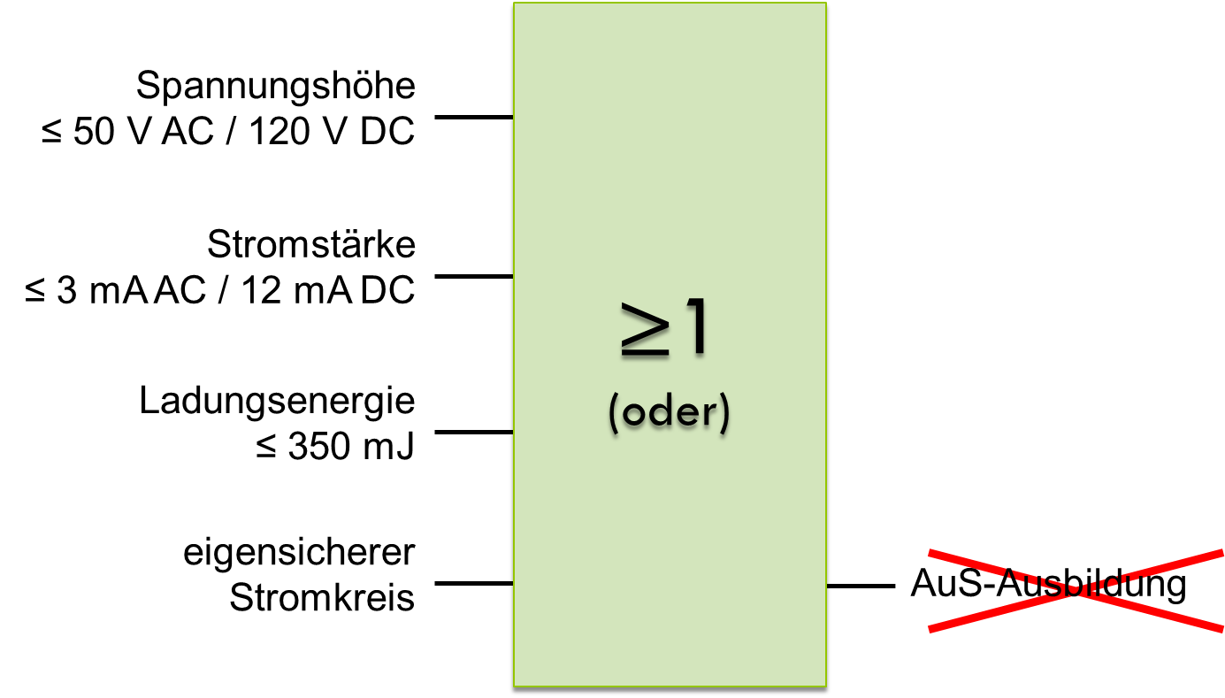
- Arbeiten für die in der Regel keine besonderen technischen und organisatorischen Maßnahmen nach VDE 0105-100 6.3.2.ff. (Spezialausbildung, AuS-Pass) erforderlich sind.
- Arbeiten für die eine Spezialausbildung, sowie besondere technische und organisatorische Maßnahmen nach VDE 0105-100 6.3.2.ff. erforderlich sind.
Arbeiten unter Spannung, bei denen besondere technische und organisatorische Maßnahmen in der Regel nicht erforderlich sind, werden der „Kategorie 1“ zugeordnet und benötigen daher keine Spezialausbildung und keinen AuS-Pass. Dies sind vor allem Arbeiten im Bereich der Kleinspannung, bei begrenzter Stromstärke, geringer Ladungsenergie oder Arbeiten an eigensicheren Stromkreisen.

Auch im Zuge der Anwendung der „Fünf Sicherheitsregeln“ um Arbeiten im spannungsfreien Zustand durchzuführen, ist es unter Umständen notwendig Arbeiten unter Spannung auszuführen, z. B.:
- Freischalten an freigeführten NH-Sicherungen (1. Sicherheitsregel)
- Spannungsfreiheit feststellen (3. Sicherheitsregel)
- Erden und Kurzschließen (4. Sicherheitsregel)
- Abdecken blanker spannungsführender Teile mit Isolierplatten oder -Matten (5. Sicherheitsregel)

Dabei gilt vor allem das „Spannungsfreiheit feststellen“ bis zu dem Zeitpunkt, an dem alle aktiven Teile „freigemessen“ wurden als Arbeiten unter Spannung. Diese Tätigkeiten sind in der DIN VDE 0105-100 explizit als Ausnahmen definiert, bei denen keine Spezialausbildung benötigt wird, daher zählen sie zur „Kategorie 1“.

- Anforderungen an die Spezialausbildung

Arbeiten unter Spannung der „Kategorie 2“ erfordern eine Spezialausbildung. Die grundsätzlichen Voraussetzungen für eine Spezialausbildung zum Arbeiten unter Spannung sind:
- Grundsätzlich Qualifikation zur Elektrofachkraft
- Mindestalter 18 Jahre
- Gesundheitliche Eignung; diese kann z. B. durch eine arbeitsmedizinische Untersuchung analog zu dem DGUV-Grundsatz G25 „Fahr-, Steuer- und Überwachungstätigkeiten“ nachgewiesen werden
- Erste-Hilfe-Ausbildung analog zur Ausbildung zum „Betrieblichen Ersthelfer“

Entscheidend für die Eignung ist, ob in Abhängigkeit vom beabsichtigten Grad der Befähigung zum Arbeiten unter Spannung ausreichend Grundkenntnisse und Erfahrung zum Erkennen und Vermeiden von Gefahren durch Elektrizität vorhanden sind. Hierzu gehört, dass die Person die vorgegebenen Arbeits- und Montageverfahren im spannungslosen Zustand beherrscht und mit den entsprechenden elektrischen Anlagen technisch vertraut ist. Geeignet kann auch eine Person ohne Abschluss einer elektrotechnischen Berufsausbildung sein, wenn sie durch mehrjährige Tätigkeit im Arbeitsgebiet Kenntnisse und Erfahrungen erworben hat und damit die übertragenen Arbeiten beurteilen und mögliche Gefahren erkennen kann (Elektrofachkraft in einem begrenzten Teilgebiet).
  - Erstausbildung
Die Spezialausbildung zum Erlangen der Befähigung muss nach DIN VDE 0105-100 Abschnitt 6.3.2 die speziellen Anforderungen für das Arbeiten unter Spannung berücksichtigen und theoretische und praktische Übungen einschließen.

Die theoretische Ausbildung sollte mindestens folgende Inhalte umfassen:
- Grundlagen des Arbeitsschutzes
- Rechtsfolgen bei Missachtung von Gesetzen und Vorschriften
- Anforderungen der relevanten Normen, insbesondere DIN VDE 0105-100
- Begriffe in Zusammenhang mit Arbeiten unter Spannung
- elektrische Gefährdungen
- Unfallgeschehen
- Betriebliche/technische/organisatorische Regelungen für Arbeiten unter Spannung
- Arbeitsanweisung und Erlaubnis zum Arbeiten unter Spannung
- Sicherheitstechnische Maßnahmen für Arbeiten unter Spannung
- Einsatz, Behandlung, Pflege und Prüfung der persönlichen Schutzausrüstungen, Schutz- und Hilfsmittel sowie Werkzeuge für Arbeiten unter Spannung
- Grundsätze zur Vorbereitung, Durchführung und zum Abschluss von Arbeiten unter Spannung
- Arbeitsverfahren bei Arbeiten unter Spannung
- Verhalten und Schutzmaßnahmen bei besonderen Umgebungsbedingungen
- Hinweise zur Ersten Hilfe
- soweit zutreffend betriebliche Führungsstruktur und Betriebsnormen

Die ausbildende Person muss sich am Ende der theoretischen Ausbildung mit Hilfe einer Prüfung davon überzeugen, dass die Teilnehmer die Inhalte der theoretischen Ausbildung verstanden haben. Die Prüfung muss dokumentiert werden.

Die praktische Ausbildung schließt an die Theorie an und darf nur unter folgenden Voraussetzungen stattfinden:
- Der Teilnehmer hat die Prüfung zur theoretischen Ausbildung bestanden.
- Für die zu schulenden Arbeiten unter Spannung liegen entsprechende Arbeitsanweisungen vor. Diese werden in der DIN VDE 0105-100 Abschnitt 6.3.5 beschrieben.
- Die in der Arbeitsanweisung geforderten persönlichen Schutzausrüstungen, Schutz- und Hilfsmittel sowie Werkzeuge stehen zur Verfügung.

Während der praktischen Ausbildung muss jeder Teilnehmer die Arbeiten unter Spannung entsprechend den Arbeitsanweisungen mindestens einmal unter Spannung und unter Beaufsichtigung des Ausbilders vollständig ausgeführt haben. Auch die praktische Ausbildung schließt mit einer Prüfung ab. Bei bestandener theoretischer und praktischer Ausbildung kann ein Befähigungsnachweis (Aus-Pass) ausgestellt werden. In diesem müssen die Ausbildungsinhalte benannt sein.
  - Hinzukommende oder geänderte Arbeitsverfahren
Sollen bereits ausgebildete Personen mit hinzukommenden oder geänderten Arbeitsverfahren beauftragt werden, muss der Unternehmer den Ausbildungsumfang für die hinzukommenden Aufgaben ermitteln. Es ist eine Ergänzungsausbildung vorzunehmen. Dabei kann auf die bereits erfolgte Ausbildung aufgebaut werden.

  - Erhalt der Befähigung
Der Unternehmer muss im Rahmen seiner Aufsichts- und Auswahlverantwortung regelmäßig (in der DIN VDE 0105-100 wird jährlich empfohlen) prüfen, ob die erforderliche Befähigung der Beschäftigten in jeder Hinsicht noch in ausreichendem Maße vorhanden ist und keine gesundheitliche Einschränkung vorliegt.

Als Ergebnis dieser Überprüfung kann eine Wiederholungsschulung erforderlich sein. Gründe hierfür können z. B. Fehlverhalten, seltene oder lange zurückliegende Ausführung eines Arbeitsverfahrens oder die Einführung neuer Arbeitsverfahren, Werkzeuge, Betriebs-, Schutz- und Hilfsmittel sein.

Unabhängig von Gründen sollte gemäß DIN VDE 0105-100 und DGUV-Regel 103-011 eine Wiederholungsausbildung spätestens nach vier Jahren erfolgen. Auch die Wiederholungsausbildung ist mit einer Prüfung abzuschließen. Außerdem muss die zur AuS befähigte Person mindestens einmal jährlich über die tätigkeitsbezogenen Gefährdungen und die erforderlichen Schutzmaßnahmen beim Arbeiten unter Spannung unterwiesen werden. Diese Unterweisung ist ebenfalls zu dokumentieren.

- Beispiele für Tätigkeiten der AuS Kategorie 1

Neben Arbeiten unter Spannung im Bereich der Kleinspannungen (≤ 50 V AC / ≤ 120 V DC), bei begrenzter Stromstärke (≤ 3 mA AC / ≤ 12 mA DC), begrenzter Ladungsenergie (≤ 350 mJ) und eigensicheren Stromkreisen sind in der DIN VDE 0105-100 Beispiele für Arbeiten unter Spannung genannt, bei denen besondere technische und organisatorische Maßnahmen in der Regel nicht erforderlich sind:
- Heranführen von Spannungsprüfern, Phasenvergleichern und Erdungs- und Kurzschließvorrichtungen
- Abklopfen von Raureif mit isolierenden Stangen
- Anspritzen unter Spannung stehender Teile bei der Brandbekämpfung. Hierbei ist die DIN VDE 0132 zu beachten
- Abspritzen von Isolatoren in Freiluftanlagen. Hierbei ist die Normenreihe DIN EN 50186 (VDE 0143) zu beachten
- Heranführen von Werkzeugen zum Bewegen leicht gängiger Teile mit Hilfe von Isolierstangen
- Anbringen von Isolierplatten und Abschrankungen
- Heranführen von Prüf-, Mess- und Justiereinrichtungen sowie Prüfarbeiten zur Fehlereingrenzung in Hilfsstromkreisen bei Nennspannungen bis 1000 V
- Herausnehmen oder Einsetzen von nicht gegen direktes Berühren geschützten Sicherungseinsätzen
- Standardisierte und bestimmungsgemäße Arbeiten in elektrischen Prüfanlagen nach DIN EN 50191 (VDE 0104)
- Funktionsprüfungen an Geräten und Schaltungen, Inbetriebnahme und Erprobung
- Arbeiten an unter Spannung stehenden Fahrleitungen bis AC 1000 V / DC 1500 V, wenn die Arbeiten nach DIN VDE 0105-103 (VDE 0105-103) „Zusatzfestlegungen für Bahnen“ durchgeführt werden

- Beispiele für Tätigkeiten der AuS Kategorie 2

Arbeiten unter Spannung sind Tätigkeiten wie Verbinden, Montieren, Ein- und Ausbauen, Gängig machen und Fetten, Abdecken oder Reinigen.
  - Beispiele für Niederspannungsanlagen
- Montieren einer Abzweigmuffe für einen Hausanschluss, auch mittels Klemmring mit Berührungsschutz
- Montage / Demontage von einzelnen Sicherungsleisten und Sicherungslastschaltleisten in Kabelverteilerschränken
- Auswechseln von Zählern und Schaltuhren und das Sperren von Kundenanlagen
- Ausklemmen von Einzeladern bei der Fehlereingrenzung in Hilfsstromkreisen
- Überbrücken von Teilstromkreisen
- Wartungsarbeiten in Anlagen
- Abdecken von unisolierten Niederspannungsfreileitungen
  - Beispiele für Hochspannungsanlagen
- Austausch von Holzmasten einer Mittelspannungsfreileitung
- Auswechseln von Isolatoren an Hochspannungsfreileitungen
- Anbringen von Kurzschlussanzeigern oder Vogelschutzeinrichtungen
- Wartungsarbeiten in Anlagen

Teilnehmer | Bereich / Abt. | Unterschrift *)

*) Mit seiner Unterschrift bestätigt der/die Teilnehmer/in, dass der Inhalt der Schulung verstanden wurde.

Ablauf: Die Elektrokurzschulungen sind für die verantwortlichen Elektrofachkräfte (VEFK) gedacht, um diese in Ihrer Schulungs- und Unterweisungsarbeit zu unterstützten. Die Kurzschulungen können von der VEFK selbst oder von entsprechend befähigten Beschäftigten durchgeführt werden. Es ist darauf zu achten, dass nicht nur die eigenen Elektro-Mitarbeiter, sondern auch die Leiharbeiter geschult werden.

